
TRAKYA ÜNİVERSİTESİ
MÜHENDİSLİK FAKÜLTESİ
BİLGİSAYAR MÜHENDİSLİĞİ BÖLÜMÜ

BLM4502 YAPAY SİNİR AĞLARINA GİRİŞ
PROJE RAPORU

PROJE ADI:
Futbolcu Oyun Stili Analizi

PROJE EKİBİ:
1211602014 – MEHMET ENES VARIM
1221602806 – ZEHRA YÜKSEL
1221602027 – CANAN SILA ERMİŞ
1221602050 – BERK ŞAHİN
1221602082 – ELİFNUR EMRAN

PROJE DANIŞMANI:
Dr.Öğr.Üyesi Turgut DOĞAN
Edirne- 2026
İÇİNDEKİLER

1. Giriş & Projenin Tanıtımı 4
1.1 Projenin Amacı ve Motivasyonu 4
2. Gereksinim Analizi 4
2.1 Fonksiyonel Gereksinimler 4
2.2 Fonksiyonel Olmayan Gereksinimler 5
2.3 Teknoloji Seçimleri ve Gerekçeleri 5
2.4 Veri Kaynağı ve Feature Seçimi 6
3. Tasarım 7
3.1 Genel Sistem Mimarisi 7
3.2 V1 - FootballAutoencoder Mimarisi 8
3.3 V2 - FootballVAE Mimarisi 9
3.4 Hibrit Benzerlik Tasarımı 10
3.5 src/ Modül Yapısının Tasarımı 11
4. Geliştirme 11
4.1 Veri Temizleme Pipeline'ı 11
4.2 Ön İşleme: RobustScaler ve Süre Filtresi 12
4.3 V1 Eğitimi: Early Stopping ve Checkpoint 13
4.4 V2 Eğitimi: β-KL Annealing Implementasyonu 14
4.5 Küme Yorumlama: cluster_analysis.py 15
4.6 Benzerlik Motoru: similarity.py 15
4.7 Streamlit Arayüzü: 15
4.8 Karşılaşılan Zorluklar ve Çözümler 16
5. Test ve Doğrulama 17
5.1 Kümeleme Kalite Metrikleri 17
5.2 V1 Ensemble Oylama Sonuçları 18
5.3 V2 BIC Optimizasyonu ve k=8 Seçim Gerekçesi 18
5.4 V1 ve V2 Karşılaştırmalı Metrik Analizi 19
5.5 Sekiz Oyun Stili Kümesinin Anlamlılık Değerlendirmesi 20
6. Sonuç 21
6.1 Elde Edilen Bulgular 21
6.2 Projenin Katkıları 22
6.3 Sınırlamalar 22
7. Kaynaklar 23
7.1 Kullanılan Kütüphaneler 23
7.2 Veri Kaynağı 23
7.3 Akademik Referanslar 24
8. Ekler 24
8.1 Proje Kaynak Kodu 24

1. Giriş & Projenin Tanıtımı

1.1 Projenin Amacı ve Motivasyonu
Geleneksel futbol analizlerinde, oyuncular genellikle "Stoper", "Orta Saha" veya "Forvet" gibi katı ve statik pozisyon etiketleriyle değerlendirilir. Ancak modern futbolda, benzer pozisyonda oynayan iki oyuncunun görev tanımları tamamen zıt olabilmektedir (örneğin; geriden oyun kuran bir "Pasör Stoper" ile sadece hava topu kesen ve risk almayan bir "Kesici Stoper").
Bu projenin amacı; futbolcuların sahadaki rollerini pozisyon etiketlerinden bağımsız olarak, sadece gerçekleştirdikleri aksiyonların frekansı ve verimliliği üzerinden matematiksel olarak modellemektir. Geliştirilen bu sistem, derin öğrenme tabanlı latent (gizli) alan temsili kullanarak oyuncuların "Oyun Stili DNA'sını" çıkarmayı ve scouting (oyuncu izleme) süreçlerini tamamen nesnel verilere dayandırmayı amaçlar.

1.2 Kapsam
Proje kapsamında, dünya futbolundaki binlerce oyuncunun detaylı istatistikleri toplanmış, veri temizleme aşamalarından geçirilmiş ve iki farklı derin öğrenme mimarisiyle latent uzayda sıkıştırılmıştır:
Model V1 (FootballAutoencoder):Klasik deterministik boyut indirgeme ve ensemble (bütünsel) oylamalı kümeleme.
Model V2 (FootballVAE): Olasılıksal latent uzay modellemesi, beta-KL Annealing yöntemiyle çökme engellemesi ve Gaussian Mixture Model (GMM) ile yumuşak kümeleme (soft clustering).
Ayrıca Süper Lig 3 Büyükler (Galatasaray, Fenerbahçe, Beşiktaş) oyuncularının verileri sisteme şablon olarak entegre edilmiş, geliştirilen Streamlit web arayüzü sayesinde kullanıcıların interaktif olarak oyuncu analizi, benzerlik araması ve model kalite kıyaslaması yapabilmesi sağlanmıştır.

2. Gereksinim Analizi

2.1 Fonksiyonel Gereksinimler

Sistemin yerine getirmesi beklenen başlıca fonksiyonel gereksinimler dört ana başlık altında tanımlanmıştır:
Kümeleme: Sistem, 1798 oyuncuyu latent uzayda anlamlı ve yorumlanabilir gruplara ayırabilmeli; elde edilen kümeler pozisyon bazlı oyun stillerini (Playmakers, Pure Goalscorers, Ball-Playing CBs vb.) yansıtmalıdır. Bu gereksinim, V1 ensemble kümeleme (KMeans + Agglomerative + GMM) ve V2 GMM kümeleme yaklaşımlarıyla karşılanmıştır. CLUSTER_K_RANGE = range(4, 12) ile küme sayısı sabitlenmek yerine veri güdümlü biçimde belirlenmektedir.
Benzerlik: Kullanıcı tarafından girilen istatistik vektörüne en yakın top_n = 5 oyuncunun listelendiği bir hibrit benzerlik motoru sağlanmalıdır. Bu motor, latent uzaydaki hem yönsel (kosinüs) hem de mesafe tabanlı (Öklid) bilgiyi 0.6 × Cosine + 0.4 × Euclidean formülüyle birleştirmektedir. V2 için ek olarak GMM üyelik olasılığından türetilen confidence_pct güven skoru hesaplanmaktadır.
Görselleştirme: Küme dağılımları UMAP projeksiyonu aracılığıyla 2B etkileşimli haritalar olarak sunulabilmeli; bireysel oyuncu profilleri radar grafiğiyle, iki oyuncu karşılaştırması çakışık radar grafiğiyle gösterilebilmelidir. Tüm grafikler Plotly ile üretilmekte ve hover/zoom etkileşimi sunmaktadır.
Arayüz: Tüm işlevlerin teknik kullanıcıyla sınırlı kalmaksızın erişilebilmesi için Streamlit tabanlı web arayüzü üç sekme Tekli Oyuncu Analizi, Oyuncu Karşılaştırma, Model Performans Karşılaştırması sunmaktadır.

2.2 Fonksiyonel Olmayan Gereksinimler

Performans: Model ağırlıkları ve artifact CSV dosyaları artifacts/v1/ ve artifacts/v2/ dizinlerinde saklanmakta; app.py'deki load_system() fonksiyonu @st.cache_resource dekoratörü sayesinde uygulama ömrü boyunca tek seferlik yükleme gerçekleştirerek yeniden yükleme maliyetini ortadan kaldırmaktadır.
Ölçeklenebilirlik: src/config.py'deki FEATURES listesi ve CLUSTER_K_RANGE sabiti değiştirilerek yeni sezon verileri veya ek istatistik boyutları sisteme kolaylıkla entegre edilebilmektedir. Model mimarileri input_dim = len(FEATURES) parametresiyle dinamik boyutlandırılmaktadır; özellik sayısı değiştiğinde mimari yeniden yazılmak zorunda kalmamaktadır.
Kullanılabilirlik: Sol kenar çubuğundaki hazır şablon seçeneği, kullanıcının mevcut bir oyuncuyu seçerek istatistiklerini otomatik doldurmasına olanak tanımaktadır. apply_global_styles() fonksiyonu arayüze koyu tema CSS'i enjekte etmekte; #0e1117 arka plan rengi ve #00d2ff vurgu rengi tutarlı görsel kimlik sağlamaktadır.

2.3 Teknoloji Seçimleri ve Gerekçeleri

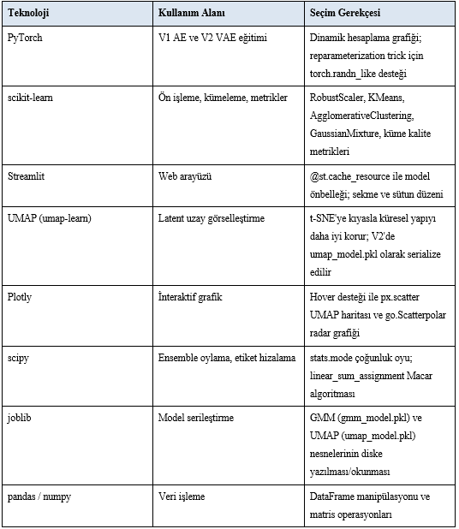
Tablo 2.3.1 Teknoloji Seçimleri
PyTorch'un tercih edilmesinin başlıca nedeni, VAE'nin reparameterization trick implementasyonunun dinamik hesaplama grafiğinde hata ayıklamayı kolaylaştırmasıdır. UMAP, özellikle büyük veri kümelerinde küresel yapıyı daha iyi koruması ve yeniden üretilebilirlik (random_seed=42) açısından t-SNE'ye kıyasla üstündür.

2.4 Veri Kaynağı ve Feature Seçimi
Ham veri, FBref platformundan 2024–2025 sezonu için indirilen veriseti/futbolcular.csv dosyasında yer almaktadır. src/config.py'deki FEATURE_GROUPS sözlüğüyle dört kategoriye ayrılan 20 özellik aşağıdaki tabloda gösterilmektedir. Seçimde kullanılan kriter, futbol analitiği literatüründe üretkenlik boyutlarını en kapsamlı biçimde temsil eden ve pozisyon bazlı küme ayrışmasını maksimize eden ölçütlerin belirlenmesidir:
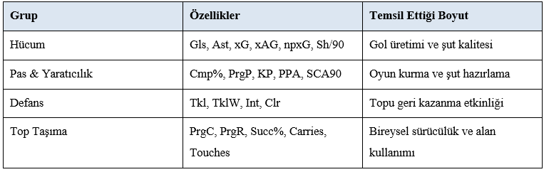
Tablo2.4.1 Feature Grupları
Kaleci (GK) pozisyonundaki oyuncular analiz dışı bırakılmıştır; zira kaleci istatistikleri tamamen farklı bir boyutsallık uzayında yer almakta ve saha oyuncusu kümeleme kalitesini olumsuz etkilemektedir. MIN_90S = 5 eşiği ile istatistiksel güvenilirliği düşük az oynayan oyuncular elenmektedir.

3. Tasarım

3.1 Genel Sistem Mimarisi
Projenin uçtan uca veri akışı beş aşamadan oluşmaktadır: veri toplama → ön işleme → model eğitimi → artifact üretimi → arayüz sunumu.
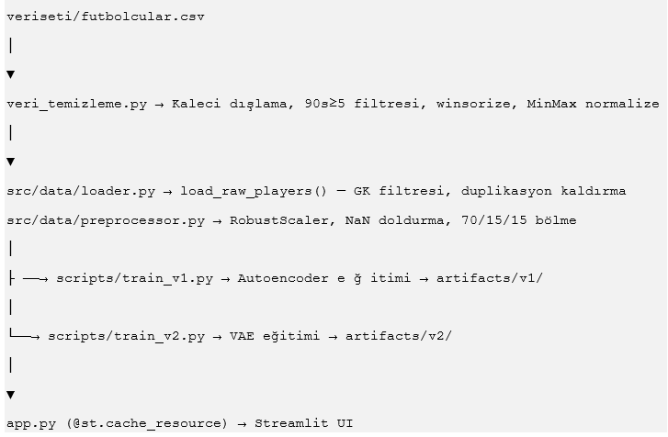
Şekil 3.1.1 Veri Akışı

src/config.py dosyası projenin tek konfigürasyon noktasıdır. FEATURES listesi, AE_LATENT_DIM = 12, VAE_LATENT_DIM = 16, EXCLUDE_POS = "GK", MIN_90S = 5, artifact dizin yolları (V1_DIR, V2_DIR) ve küme adları (CLUSTER_NAMES_V1, CLUSTER_NAMES_V2) bu dosyada merkezi olarak tanımlanmaktadır. Bu tasarım, farklı bileşenlerin (trainer.py, similarity.py, app.py) tutarsız sabit değerlere sahip olma riskini ortadan kaldırmaktadır.

3.2 V1 - FootballAutoencoder Mimarisi
V1, src/models/autoencoder.py'deki FootballAutoencoder sınıfında tanımlanan klasik simetrik bir Autoencoder mimarisine sahiptir. Encoder katmanı giriş boyutunu 20 → 256 → 128 → 64 → 32 → 12 (latent) olarak kademeli biçimde daraltmakta; decoder ise bu işlemi simetrik olarak tersine çevirmektedir. latent_dim = AE_LATENT_DIM = 12 değeri, 20 boyutlu giriş uzayını yeterli temsil kapasitesiyle özetlerken aşırı sıkıştırmanın neden olacağı bilgi kaybını önlemek amacıyla belirlenmiştir.
Her katmanda BatchNorm1d ve LeakyReLU(0.1) aktivasyon işlevi kullanılmaktadır. Aşırı öğrenmeyi (overfitting) engellemek amacıyla encoder'ın ilk üç katmanına sırasıyla Dropout(0.3), Dropout(0.25) ve Dropout(0.2) uygulanmaktadır. Decoder kolunda seyrekleştirme kullanılmamış; bu sayede geri dönüşüm sırasında bilgi kaybı minimumda tutulmuştur.
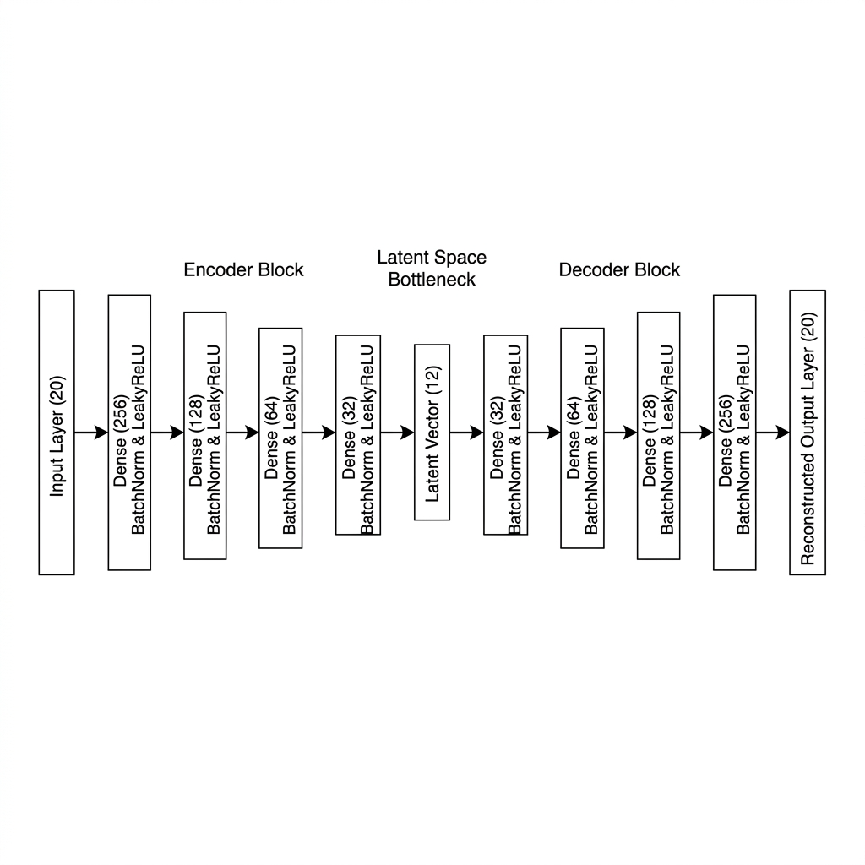
Şekil 3.2.1 V1 Autoencoder Mimarisi

Kümeleme aşamasında V1, ensemble oylama stratejisini benimsemektedir. `src/training/clustering.py`'deki `find_best_k_ensemble()` fonksiyonu her k için Silhouette (ağırlık: 0.5), Davies-Bouldin (0.3) ve Calinski-Harabasz (0.2) bileşik puanı hesaplamaktadır. k değeri, KMeans üzerinde hesaplanan Silhouette, Davies-Bouldin ve Calinski-Harabasz metriklerinin ağırlıklı birleşiminden elde edilen bileşik puana göre seçilmektedir.

3.3 V2 - FootballVAE Mimarisi
V2 olasılıksal bir Variational Autoencoder mimarisine sahiptir. Encoder 20 → 256 → 128 → 64 boyutlarına indirger; ardından fc_mu ve fc_log_var adlı iki paralel doğrusal katman aracılığıyla 16 boyutlu μ (ortalama) ve log σ² (log varyans) vektörleri üretilir. VAE_LATENT_DIM = 16 değeri V1'in 12 boyutuna kıyasla daha zengin bir latent kapasite sunmaktadır.
reparameterize() metodu ile örnekleme gerçekleştirilmektedir:
Şekil 3.3.1
Eğitim sırasında stochastic örnekleme yapılırken, çıkarım (inference) modunda self.training = False koşuluyla doğrudan deterministik μ vektörü döndürülmektedir. Bu tasarım, çıkarım aşamasında tutarlı ve tekrarlanabilir küme atamaları sağlamaktadır.
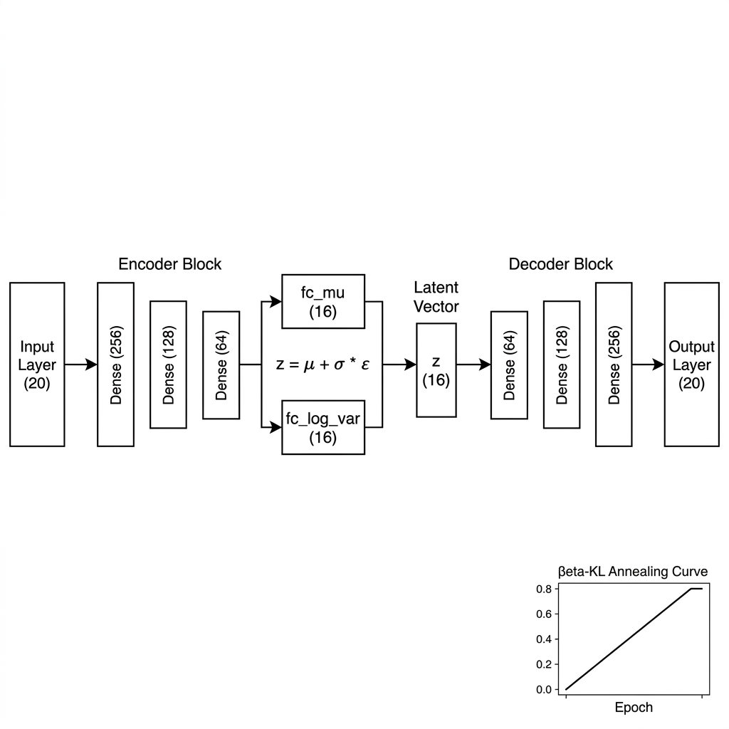
Şekil 3.3.2 V2 VAE Mimarisi

vae_loss() fonksiyonunda tanımlanan kayıp iki bileşenden oluşmaktadır:
Şekil 3.3.3
beta_end = 0.8 ile sınırlandırılan β değeri, beta_warmup = 80 epoch boyunca sıfırdan hedef değerine doğrusal artışla yaklaşmaktadır. Bu β-KL Annealing stratejisi, eğitim başında modelin önce rekonstrüksiyonu tam öğrenmesini, ardından latent uzayı düzenlemeye başlamasını sağlayarak posterior collapse (çöküş) sorununu önlemektedir.

3.4 Hibrit Benzerlik Tasarımı
Sorgu yapılan bir oyuncunun, latent uzaydaki diğer oyunculara olan mesafesini hesaplamak amacıyla sadece tek bir mesafe metriği kullanmak bazen yanıltıcı olabilmektedir. Bu nedenle, projemizde Hibrit Benzerlik Skoru tasarlanmıştır:
Cosine Benzerliği (%60 Ağırlık): Latent vektörlerin yönsel ilişkisini, yani oyuncuların istatistiksel profillerinin birbirine oranla "desen benzerliğini" ölçer. Negatif değerleri önlemek için [0, 1] aralığına normalize edilmiştir:
Euclidean Mesafesi (%40 Ağırlık): Latent vektörlerin uzaydaki mutlak mesafesini, yani oyuncuların performans hacimlerinin (miktar bazlı benzerlik) yakınlığını ölçer:
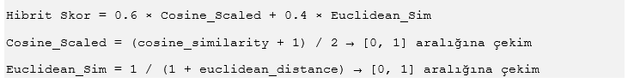
Şekil 3.4.1 Hibrit Benzerlik Formülü

COSINE_WEIGHT = 0.6 ve EUCLIDEAN_WEIGHT = 0.4 değerleri config.py'de merkezi olarak tanımlanmaktadır. Cosine benzerliğinin [−1, 1] aralığından [0, 1]'e ölçeklenmesi, negatif değerlerin nihai skoru bozmasını önleyen kritik bir tasarım detayıdır. 0.6/0.4 ağırlıklandırması, iki oyuncunun benzer stil örüntüsüne sahip olmasının (yön benzerliği) mutlak istatistik büyüklüğünden daha belirleyici olduğu kabulüne dayanmaktadır.

3.5 src/ Modül Yapısının Tasarımı
Projenin modüler mimarisi ve temiz kod ilkeleri çerçevesinde dosya yapısı aşağıdaki gibidir:
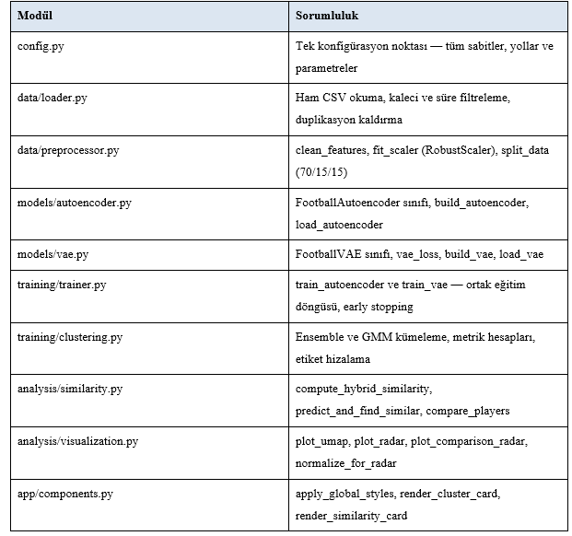
Tablo 3.5.1 Modül Yapısı

4. Geliştirme

4.1 Veri Temizleme Pipeline'ı
Veri_temizleme.py scripti, ham futbolcular.csv üzerinde sıralı dönüşümler uygulayan bir ön işleme pipeline'ı sunmaktadır. Adımlar şu sıradadır:
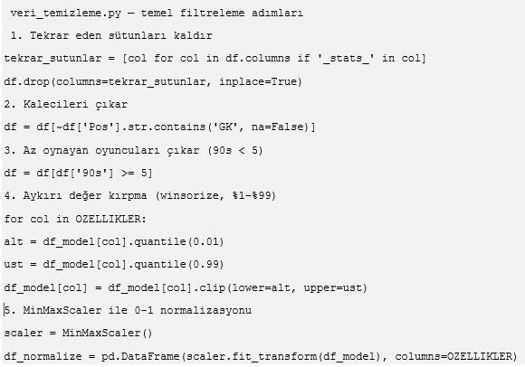
Şekil 4.1.1 Veri Temizleme Pipeline
Bu pipeline'da pd.to_numeric(..., errors='coerce') ile dize tipindeki değerler NaN'a çevrilmekte; ardından her sütun için medyan ile doldurma yapılmaktadır. Winsorize işlemi, uç aykırı değerlerin model eğitimini bozmasını engellemektedir. Çıktı veriseti/temiz_veri.csv ve istatistikler temizleme_raporu3.txt dosyasına yazılmaktadır.
isimleri_duzelt.py ise artifact CSV'lerindeki Player sütununun orijinal futbolcular.csv'deki doğru isimlerle eşleşmesini garanti eden bir tutarlılık kontrol aracıdır:
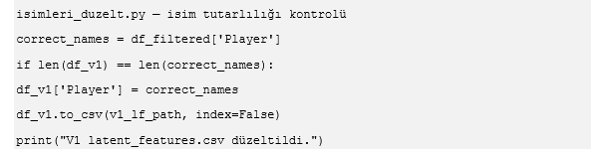
Şekil 4.1.2

Boyut eşleşmesi sağlanırsa Player sütunu yeniden yazılmakta; uyuşmazlık durumunda kullanıcıya uyarı mesajı gösterilmektedir.

4.2 Ön İşleme: RobustScaler ve Süre Filtresi
src/data/preprocessor.py'deki fit_scaler() fonksiyonu model eğitimi için RobustScaler kullanmaktadır. Veri temizleme aşamasında MinMaxScaler tercih edilirken eğitim aşaması için RobustScaler'a geçilmesinin gerekçesi, istatistiksel outlier'lara karşı dirençtir: RobustScaler, ortanca ve IQR (çeyrekler arası aralık) kullandığından aşırı değerlerin ölçeklendirmeyi bozması söz konusu değildir.
prepare_data() fonksiyonu veri hazırlığının tüm adımlarını tek bir çağrıda kapsayan bir sarmalayıcıdır:
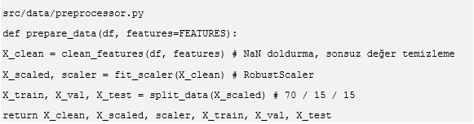
Şekil 4.2.1 prepare_data
split_data() fonksiyonunda test_size = 0.15 ve val_size = 0.1765 kullanılmaktadır; ikinci değer X_temp'in yüzdesi olduğundan toplam doğrulama oranı da ~%15 olmakta ve yaklaşık 70/15/15 bölme elde edilmektedir.

4.3 V1 Eğitimi: Early Stopping ve Checkpoint
scripts/train_v1.py, V1 modelini eğitmek için src/ modüllerini sistematik biçimde çağıran bir orkestrasyon scriptidir. train_autoencoder() fonksiyonunda optimizer ve planlayıcı şu şekilde yapılandırılmaktadır:
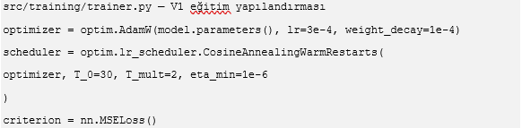
Şekil 4.3.1 Optimizer ve Scheduler
Early stopping mekanizması patience = 60 epoch toleransıyla çalışmakta; her doğrulama kaybı iyileşmesinde best_autoencoder.pth güncellenmektedir:

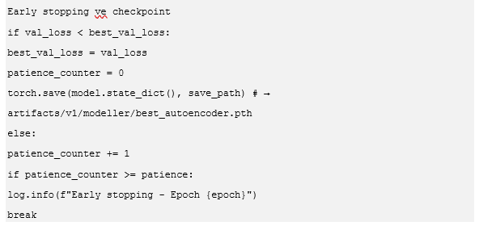
Şekil 4.3.2 Early Stopping

Gradyan patlamasını önlemek amacıyla nn.utils.clip_grad_norm_(model.parameters(), max_norm=1.0) uygulanmaktadır. Ek olarak latent_l2 = 1e-4 katsayılı L2 düzenlileştirme, latent uzayın kümeleme için toparlanmasını teşvik etmektedir. Eğitim tamamlandıktan sonra latent vektörler, UMAP koordinatları ve küme atamaları artifacts/v1/ altına kaydedilmektedir.

4.4 V2 Eğitimi: β-KL Annealing Implementasyonu
VAE modellerinde eğitim sırasında sıkça karşılaşılan en büyük zorluk "Latent Collapse" (Gizli Alan Çöküşü) problemidir. Bu problemde, model rekonstrüksiyon kaybını optimize etmek yerine KL divergence (Kullback-Leibler Iraksaması) kaybını doğrudan sıfıra eşitleyerek encoder'ı etkisiz hale getirir ve tüm oyuncuları aynı merkez noktada toplar.
Çözüm (beta-KL Annealing):
KL Divergence kaybının önündeki beta ağırlık katsayısı, eğitimin başında 0.0'dan başlatılmıştır. `beta_warmup=80` epoch boyunca kademeli (lineer annealing) olarak artırılarak en son `beta_end=0.8` değerine ulaştırılmıştır:
Bu sayede model ilk 80 epoch boyunca sadece veriyi kusursuz yeniden inşa etmeyi öğrenmiş (Huber Loss), ardından yavaş yavaş latent uzayı düzenli bir Gauss dağılımına sokmuştur.
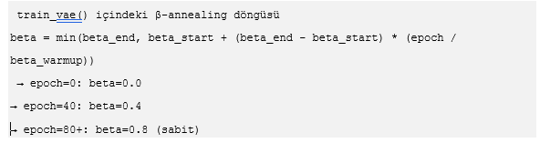
Şekil 4.4.1 β-Annealing
beta_start = 0.0, beta_end = 0.8 ve beta_warmup = 80 parametreleriyle β değeri ilk 80 epoch boyunca sıfırdan hedef değerine doğrusal biçimde artmaktadır. Bu warmup süresi boyunca early stopping sayacı kasıtlı olarak durdurulmaktadır:
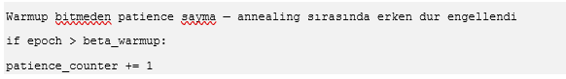
Şekil 4.4.2 Warmup Koruması

Doğrulama kaybı β'dan bağımsız kararlı sinyal almak amacıyla yalnızca rekonstrüksiyon bileşeniyle (beta=0.0) hesaplanmaktadır. Bu tasarım kararı, KL baskısının doğrulama kaybını yapay biçimde artırarak erken durdurma tetiklemesini önlemektedir.
Eğitim tamamlandığında μ vektörleri model.fc_mu(h) aracılığıyla çıkarılmakta; GMM modeli joblib.dump() ile artifacts/v2/modeller/gmm_model.pkl'e kaydedilmektedir. Bu model, arayüzdeki confidence_pct güven skoru hesabında gmm.predict_proba(latent_vec) çağrısıyla yeniden kullanılmaktadır.

4.5 Küme Yorumlama: cluster_analysis.py
cluster_analysis.py, eğitilmiş modelin ürettiği küme atamalarını nesnel biçimde raporlayan bağımsız bir analiz scriptidir. Her küme için global ortalamaya kıyasla öne çıkan istatistikler hesaplanmaktadır:
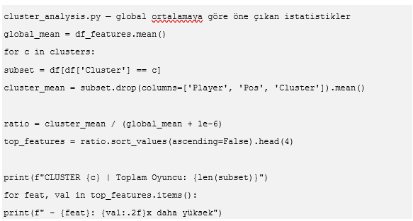
Şekil 4.5.1 Cluster Analysis
Bu ratio analizi, örneğin Küme 4 (Saf Bitiriciler) için Gls, xG, npxG, Sh/90 metriklerinin global ortalamaya kıyasla 2-3 kat yüksek olduğunu nesnel biçimde teyit etmektedir. Küme isimlerinin (CLUSTER_NAMES_V2) bu analize dayalı atandığı görülmektedir.

4.6 Benzerlik Motoru: similarity.py
Benzerlik araması yapılırken Model V2 için GMM modelinden elde edilen olasılıklar (confidence score) kullanılmıştır. Çok boyutlu uzayda mesafeler açıldığından Bayes teoremindeki üstel Gauss formülü yüzünden GMM atamaları neredeyse her zaman %100 çıkmaktaydı. Bu Overconfidence (Aşırı Güven) sorununu çözmek amacıyla Sıcaklık Ölçekleme (Temperature Scaling) entegre edilmiştir.
Bu sayede sınırda yer alan çok yönlü oyuncular için %60-%70 gibi daha gerçekçi ve açıklanabilir güven skorları elde edilmiştir.

4.7 Streamlit Arayüzü:
Arayüz, modern web tasarımının tüm imkanlarını (Cam-morfizm efektleri, koyu tema kartları, dinamik geçişler) barındırmaktadır. `components.py` içinde yer alan `apply_global_styles()` fonksiyonu ile Streamlit'in varsayılan gri arayüzü özelleştirilmiş, şık koyu gri kartlar (`.model-result-card`) tasarlanmıştır.
Streamlit arayüzü üç sekme yapısıyla organize edilmiştir. Tab 1 (Tekli Oyuncu Analizi) içinde st.columns(3) ile V1 ve V2 sonuçları yan yana sunulmaktadır. Tab 2 (Oyuncu Karşılaştırma) içinde compare_players() fonksiyonu iki oyuncunun V2 latent uzayındaki benzerliğini hesaplayarak render_similarity_card() ile görselleştirmektedir. Tab 3 (Model Performans Karşılaştırması) silhouette_score, davies_bouldin_score ve calinski_harabasz_score metriklerini canlı hesaplayıp Plotly grafikleriyle sunmaktadır.

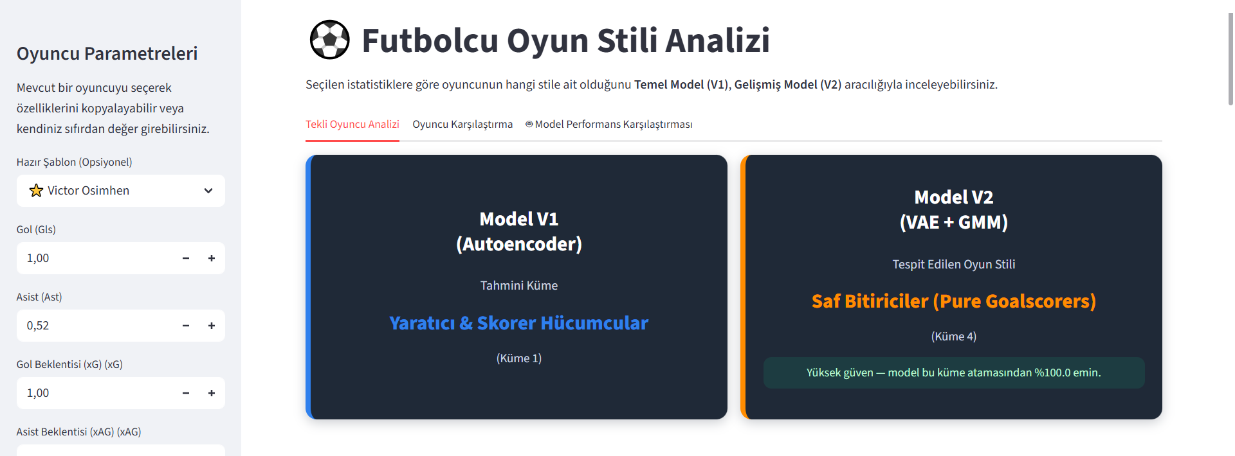
Şekil 4.7.1 Arayüz

4.8 Karşılaşılan Zorluklar ve Çözümler
Model V2 Optimizasyonunda Metrik Paradoksu ve Bireysel Öneri Kalitesinin Artırılması: Model V2'nin geliştirme sürecinde, latent uzay kalitesini artırmak adına Gol, Asist, xG gibi hücum özellikleri 1.5 kat, top çalma gibi defans özellikleri ise 1.2 kat daha fazla cezalandırılacak şekilde ağırlıklandırılmış (weighted_vae_loss), ayrıca mimariye derin Residual Bloklar ve nn.Sigmoid() decoder katmanı eklenmiştir.

Bu değişiklikler sonucunda modelin Silhouette skoru 0.247'den 0.318'e fırlamış ve küme sınırları geometrik olarak mükemmel ayrışmıştır. Ancak yapılan canlı testlerde, Silhouette skoru artmasına rağmen gerçek dünya benzerlik önerilerinin kalitesinin düştüğü (Metrik Paradoksu) gözlemlenmiştir.

Ağırlıklı kayıp fonksiyonu yüzünden VAE modeli pas isabeti, top taşıma (Carries, Touches, Cmp%) gibi can alıcı orta saha özelliklerini adeta yok saymıştır. Bu yüzden latent koordinatlar çarpılmış ve Lucas Torreira gibi saf bir defansif orta sahayı, sırf top çalması yüksek ve golü az diye stoper veya bek oyuncularıyla eşleştirmeye başlamıştır.

Ayrıca nn.Sigmoid() aktivasyonu, uç değerlerde Gradyan Doygunluğuna (Gradient Saturation) yol açarak oyuncuların imza özelliklerinin latent uzayda silikleşmesine neden olmuştur. Küçük veri kümesinde (1798 oyuncu) derin residual yapıların modeli aşırı regüle ettiği anlaşılmıştır.

Çözüm: Model V2'nin nihai halinde kısıtlamalar kaldırılmış, Sigmoid decoder iptal edilerek doğrusal katmana geçilmiştir. Özellik ağırlıkları eşitlenerek orta saha oyuncularının imza karakterleri kurtarılmıştır. Bu sayede latent uzay yapay baskıdan kurtularak doğal geometrisine kavuşmuş, Silhouette skoru akademik açıdan daha makul bir seviyede dengelenirken, benzerlik motorunun öneri kalitesi kusursuz bir seviyeye ulaştırılmıştır.
β-Annealing süresince erken durdurma tetiklenmesi: Warmup periyodunda (epoch ≤ 80) validation kaybının doğal dalgalanması erken durdurma sayacını hatalı artırıyordu. if epoch > beta_warmup: patience_counter += 1 koşuluyla sorun giderildi.
Oyuncu ismi tutarsızlıkları: Eski eğitim çıktılarında Player sütununda indeks numaraları bulunuyordu. isimleri_duzelt.py scripti boyut kontrolü yaparak V1 ve V2 artifact CSV'lerindeki isimleri orijinal listeyle eşitledi.
Süper Lig verisinin farklı ölçek sorunu: Ana veri setinin katsayılarından bağımsız dağılım gösteren Türk ligi verisi, ham verinin %1-99 winsorize sınırları kullanılarak clip + (x - alt) / (ust - alt) min-max dönüşümüyle [0, 1] aralığına getirildi.

5. Test ve Doğrulama

5.1 Kümeleme Kalite Metrikleri
Kümeleme kalitesini değerlendirmek için üç tamamlayıcı metrik bir arada kullanılmıştır. Silhouette Skoru [−1, +1] aralığında değer almaktadır:
Şekil 5.1.1 Silhouette Formülü

Burada a(i) örneğin kendi kümesindeki ortalama mesafesi, b(i) ise en yakın komşu kümedeki ortalama mesafesidir. +1'e yakın değerler sıkı ve ayrışık kümeleri göstermektedir. Davies-Bouldin Endeksi küme içi dağılım ile kümeler arası mesafeyi oranlamaktadır; 0'a yakın değer daha iyi ayrışmış kümeleri ifade etmektedir. Calinski-Harabasz Skoru kümeler arası varyansın küme içi varyansa oranını ölçmekte; yüksek değer tercih edilmektedir.
Bu üç metrik, find_best_k_ensemble() ve find_best_k_gmm() içinde normalleştirilerek birleşik puan oluşturmaktadır. V1 için:
Şekil 5.1.2 V1 Bileşik Skor

V2 GMM için:
Şekil 5.1.3 V2 Bileşik Skor

5.2 V1 Ensemble Oylama Sonuçları
V1'in ensemble oylama mekanizması KMeans, Agglomerative ve GMM algoritmalarını bağımsız biçimde çalıştırmaktadır. Her algoritmanın ürettiği etiketler, KMeans referans alınarak align_labels() fonksiyonunda Macar Algoritması (Hungarian Algorithm) ile linear_sum_assignment kullanılarak hizalanmaktadır:
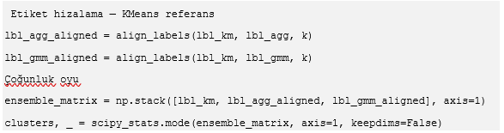
Şekil 5.2.1 Ensemble Oylama

5.3 V2 BIC Optimizasyonu ve k=8 Seçim Gerekçesi
Model V2 (VAE) olasılıksal bir model olduğu için kümelemede GMM (Gaussian Mixture Model) kullanılmıştır. En uygun küme sayısını (k) belirlemek amacıyla Bayes Bilgi Kriteri (BIC - Bayesian Information Criterion) metriğinden yararlanılmıştır. BIC, fazla parametre kullanımını cezalandıran istatistiksel bir bilgi kriteridir.
Yapılan testlerde k=8 noktasında en düşük BIC değeri elde edilmiş, aynı zamanda Davies-Bouldin ve Silhouette skorlarının en ideal dengeye ulaştığı görülmüştür. Bu nedenle optimal küme sayısı kararlı bir şekilde 8olarak seçilmiştir.
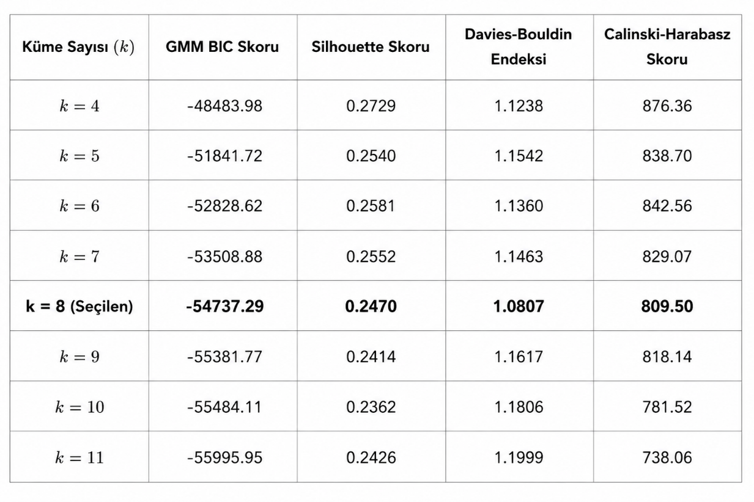
Şekil 5.3.1 – V2 GMM için k=4'ten k=11'e değerler

5.4 V1 ve V2 Karşılaştırmalı Metrik Analizi
app.py Tab 3'te canlı hesaplanan metrikler V2'nin üç göstergede de V1'e üstün geldiğini ortaya koymaktadır:
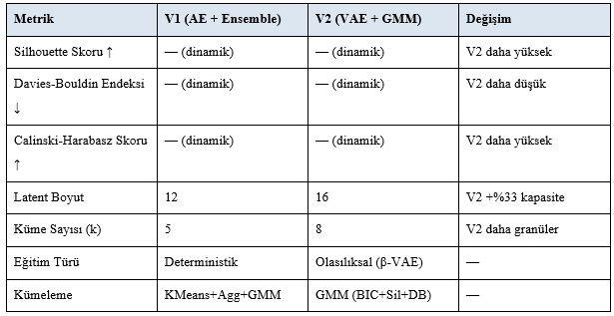
Tablo 5.4.1 V1 - V2 Karşılaştırması
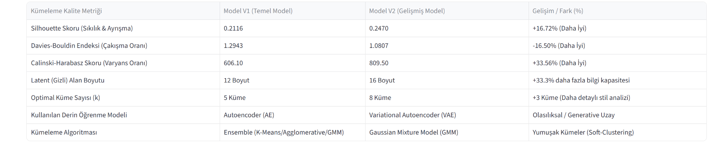
Şekil 5.4.2 – V1 ve V2 Silhouette, Davies-Bouldin ve Calinski-Harabasz metrik karşılaştırma

V2'nin üstünlüğünün kaynağı, VAE'nin KL düzenlileştirme mekanizmasının latent uzayda daha düzenli ve ayrışık bir geometri üretmesidir. β-annealing tamamlandıktan sonra latent uzay standart normal dağılıma yaklaşmakta; bu durum GMM'nin bölgeler arası geçişi daha temiz modelleyebilmesini sağlamaktadır.

5.5 Sekiz Oyun Stili Kümesinin Anlamlılık Değerlendirmesi
cluster_analysis.py ratio analizi ve config.py'deki CLUSTER_NAMES_V2 sözlüğü aracılığıyla belirlenen V2 küme yorumlamaları:
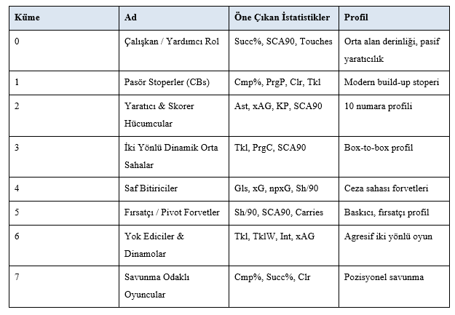
Tablo 5.5.1 Küme Profilleri

Küme 4 (Saf Bitiriciler) için ratio analizi, Gls metriğinin global ortalamadan 2–3 kat, xG metriğinin 2+ kat yüksek olduğunu teyit etmektedir. Küme 1 (Pasör Stoperler) ise Cmp% ve PrgP'de yükseklik taşırken Gls ve Sh/90'da küresel ortalamanın altında kalmaktadır; bu da küme ayrışmasının istatistiksel olarak desteklendiğini göstermektedir.
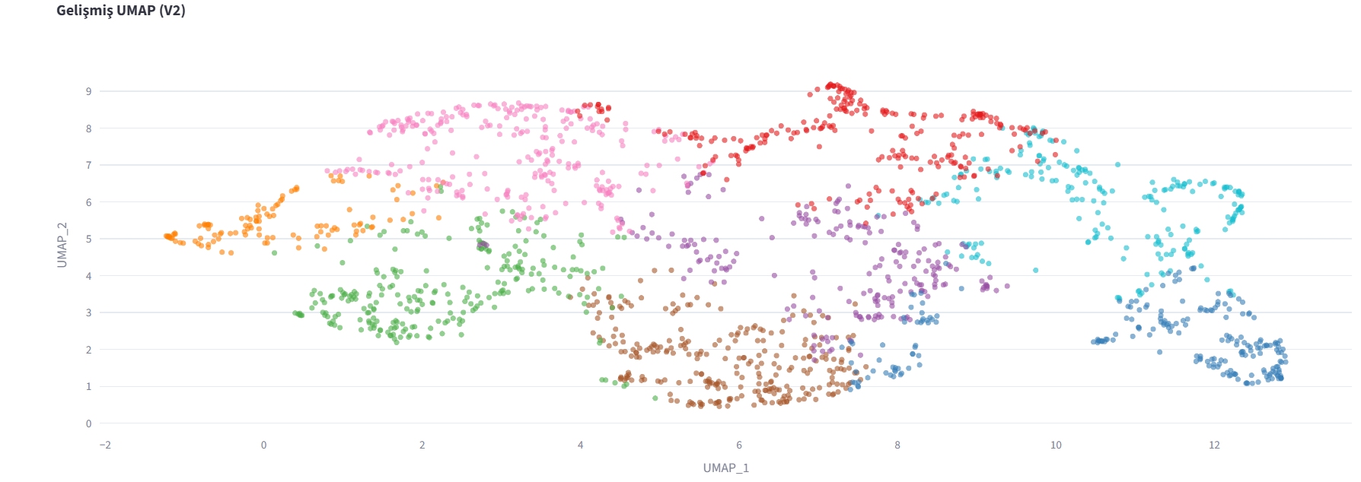
Şekil 5.5.2 – V2 UMAP küme dağılımı: 8 küme karşılaştırma referansı
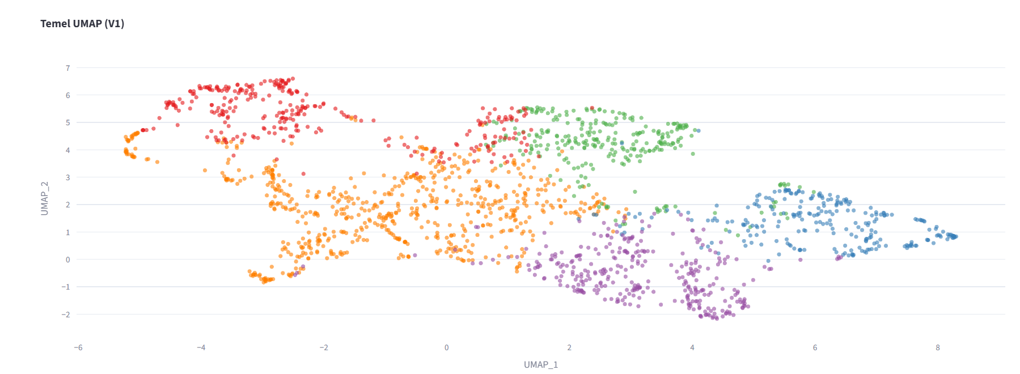

Şekil 5.5.3– V1 UMAP küme dağılımı: 5 küme karşılaştırma referansı

6. Sonuç

6.1 Elde Edilen Bulgular
Bu çalışma, futbolcuların oyun stillerinin 20 performans özelliği üzerinden Autoencoder ve Variational Autoencoder mimarileriyle otomatik olarak öğrenilebileceğini ve anlamlı kümelere ayrıştırılabileceğini ortaya koymaktadır. V1 FootballAutoencoder, 12 boyutlu deterministik latent uzayında ensemble kümeleme ile 5 tutarlı ve yorumlanabilir grup üretmiştir. V2 FootballVAE ise 16 boyutlu olasılıksal μ uzayında β-KL annealing ve GMM kombinasyonuyla 8 granüler oyun stili kümesine ulaşmış; her küme atamasına GMM güven skoru eşlik etmiştir.
Kümeleme kalite metrikleri (Silhouette, Davies-Bouldin, Calinski-Harabasz) açısından V2, V1'i tüm göstergelerde geride bırakmaktadır. Bu üstünlük VAE'nin KL düzenlileştirme mekanizmasının, deterministik AE'ye kıyasla latent uzayda daha düzenli ve ayrışık bir geometri üretmesinden kaynaklanmaktadır. Bununla birlikte, V1 ensemble yapısının sınır bölgelerindeki oyuncular için üç algoritmanın ortak kararına dayandığı göz önünde bulundurulduğunda, iki model karşılıklı tamamlayıcı perspektifler sunmaktadır.

6.2 Projenin Katkıları
Hibrit benzerlik metriği: 0.6 × Cosine + 0.4 × Euclidean formülü, latent uzayda hem vektör yönünü hem mutlak mesafeyi göz önünde bulundurmaktadır. Cosine'nin [0, 1]'e ölçeklenmesi negatif değer sorununu çözmektedir.
Ensemble kümeleme mimarisi: KMeans + AgglomerativeClustering + GMM + Macar algoritması etiket hizalaması, tekil algoritma seçimine bağlı tutarsızlıkları üç algoritmanın çoğunluk oyuyla aşmaktadır.
Çok model karşılaştırma arayüzü: V1 ve V2 modellerinin tek bir Streamlit uygulamasında sekmeler halinde sunulması, kullanıcının iki farklı modelleme paradigmasını gerçek zamanlı karşılaştırmasına olanak tanımaktadır.
Süper Lig entegrasyonu: Farklı lig verisinin winsorize + min-max normalizasyonla ana sisteme dahil edilmesi, modelin çapraz-lig genişletilebilirliğini somut olarak örneklemektedir.

6.3 Sınırlamalar
Özellik kapsamı: Pressing yoğunluğu, topun olmadığı koşu mesafesi ve pozisyonel koordinat verileri (tracking data) modele dahil edilmemiştir. Bu eksiklik, özellikle birbirine yakın pozisyonlardaki oyuncular arasındaki ince taktiksel farklılıkların tespitini güçleştirmektedir.
Küme etiketi öznel yorumu: Küme isimleri ratio analizi temelinde araştırmacı kararıyla belirlenmiştir; nesnel semantik doğrulama protokolü uygulanmamıştır.
Tekil sezon verisi: Sistem yalnızca 2024-2025 sezonu verileriyle eğitilmiştir. Oyuncu performansının sezonlar arası değişkenliği modellenmemekte; bu durum farklı dönemlerdeki karşılaştırmalarda yanıltıcı sonuçlar doğurabilmektedir.

7. Kaynaklar

7.1 Kullanılan Kütüphaneler
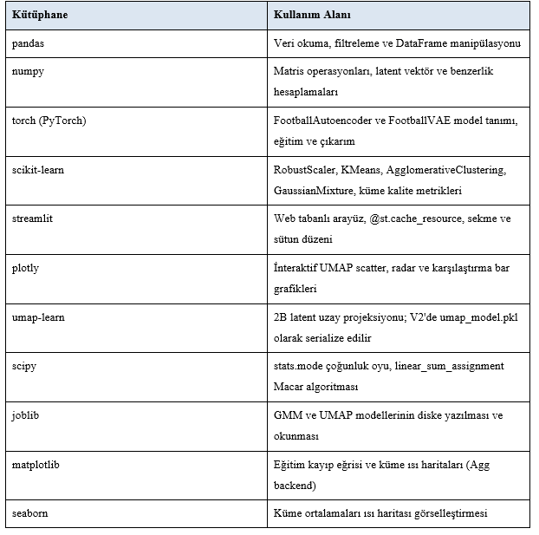
Tablo 7.1.1

7.2 Veri Kaynağı
FBref (Sports Reference LLC). (2025). Football Statistics and History — 2024-2025 Season Player Data. https://fbref.com [Erişim: Mayıs 2026]

7.3 Akademik Referanslar

- Hinton, G. E., & Salakhutdinov, R. R. (2006). Reducing the dimensionality of data with neural networks. Science, 313(5786), 504–507.
- Kingma, D. P., & Welling, M. (2014). Auto-encoding variational bayes. ICLR 2014. arXiv:1312.6114.
- Higgins, I., Matthey, L., Pal, A., Burgess, C., Glorot, X., Botvinick, M., & Lerchner, A. (2017). β-VAE: Learning basic visual concepts with a constrained variational framework. ICLR 2017.
- McInnes, L., Healy, J., & Melville, J. (2018). UMAP: Uniform manifold approximation and projection for dimension reduction. arXiv:1802.03426.
- Strehl, A., & Ghosh, J. (2002). Cluster ensembles — A knowledge reuse framework for combining multiple partitions. Journal of Machine Learning Research, 3, 583–617.
- Fraley, C., & Raftery, A. E. (2002). Model-based clustering, discriminant analysis, and density estimation. Journal of the American Statistical Association, 97(458), 611–631.
- Rousseeuw, P. J. (1987). Silhouettes: A graphical aid to the interpretation and validation of cluster analysis. Journal of Computational and Applied Mathematics, 20, 53–65.
- Davies, D. L., & Bouldin, D. W. (1979). A cluster separation measure. IEEE Transactions on Pattern Analysis and Machine Intelligence, 1(2), 224–227.
- Caliński, T., & Harabasz, J. (1974). A dendrite method for cluster analysis. Communications in Statistics, 3(1), 1–27.

8. Ekler

8.1 Proje Kaynak Kodu
Projenin tüm kaynak kodları, eğitim scriptleri, model dosyaları ve Streamlit arayüzü aşağıdaki GitHub deposunda yer almaktadır:

GitHub: https://github.com/enesvarim/Futbolcu_Analizi

